 Mới ngày nào, các em còn là những mầm non xinh tươi chào đời trong vòng tay âu yếm của cha mẹ, ngày hôm nay, các em đến trường Tiểu học Dương Xá trong niềm hạnh phúc ngập tràn. Đây là một kỉ niệm đẹp, khó quên đối với các em.  
          Các em học sinh lớp 1 đang chập chững bước vào bậc học mới ( bậc học Tiểu học) chắc chắn rằnhg buổi đầu các em sẽ bỡ ngỡ, ngập ngừng. Tuy nhiên, cảm giác đó sẽ nhanh chóng tan biến mà thay vào đó là cảm giác phấn khởi và tự hào bởi hôm nay các em học sinh lớp 1 được các thầy cô tổ chức một buổi lễ đón thật trang trọng.

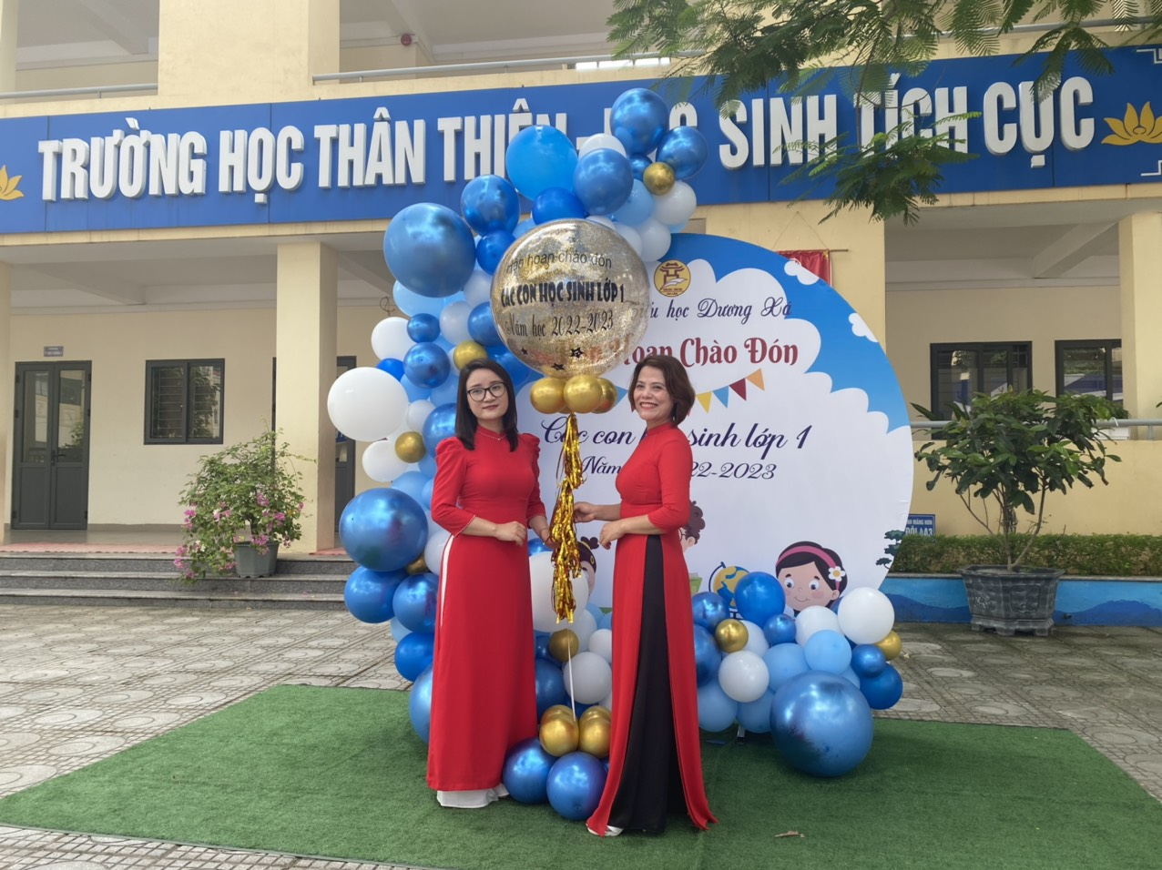

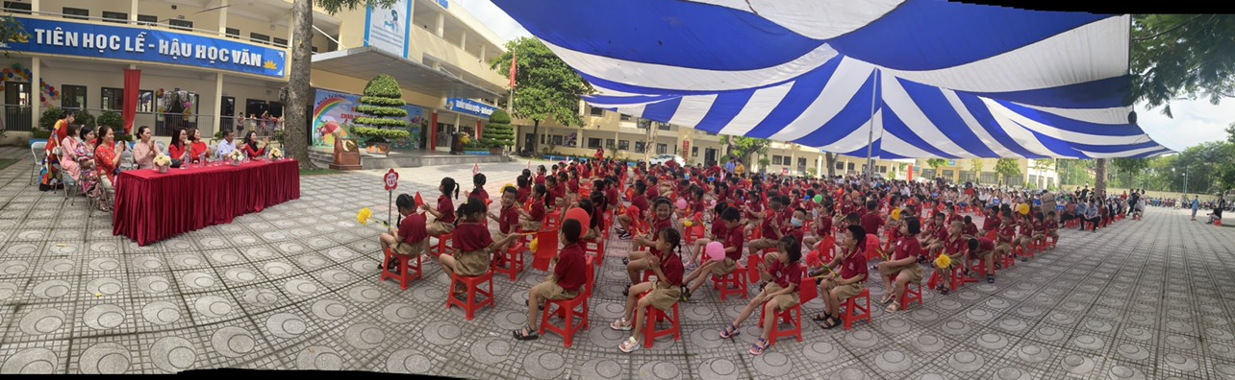

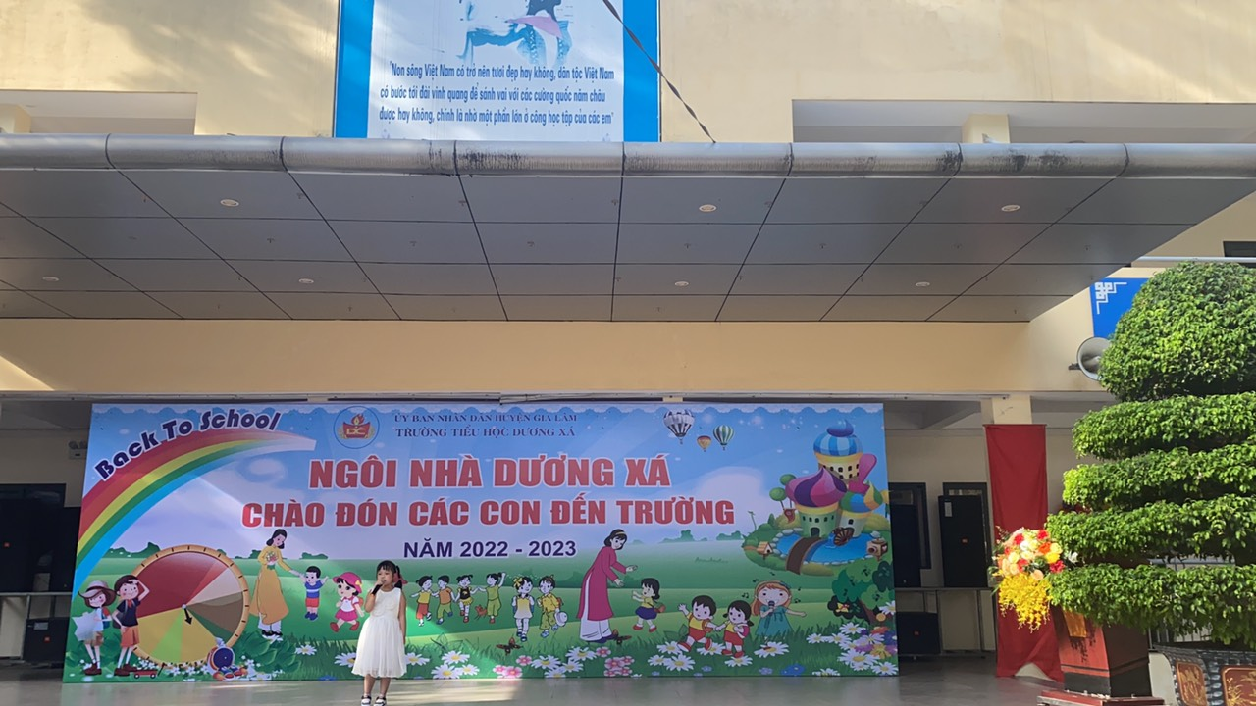

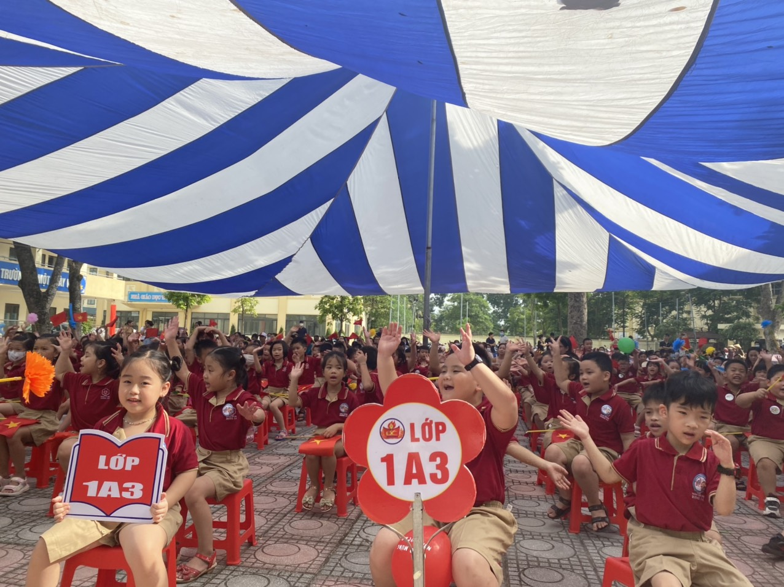 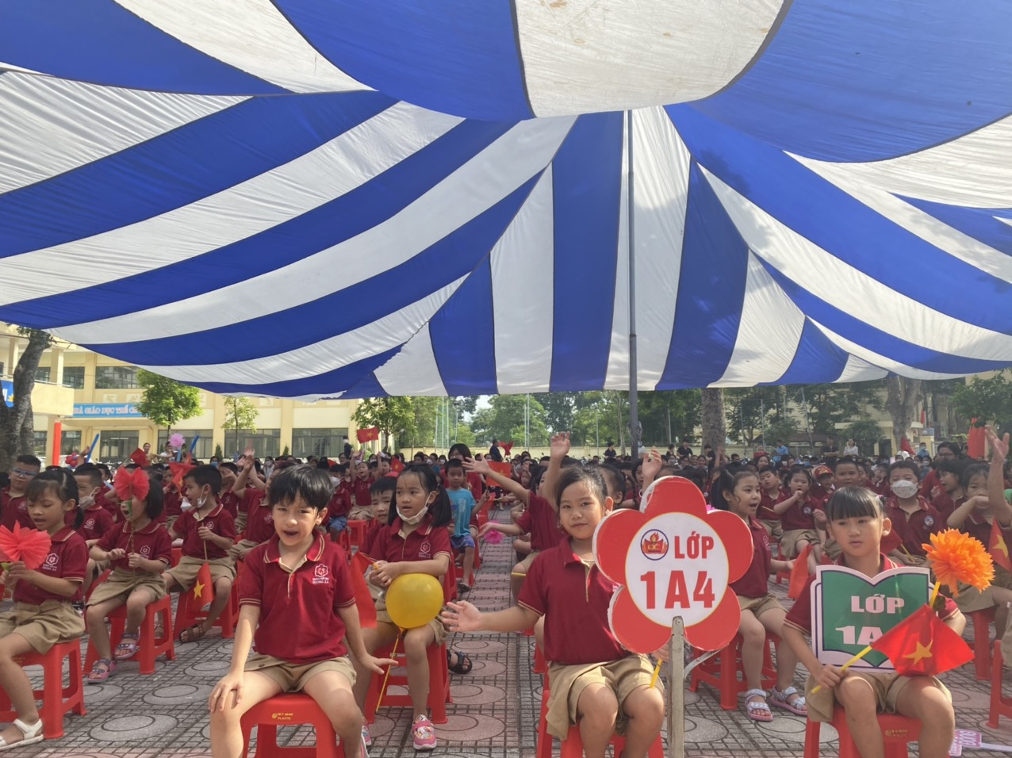 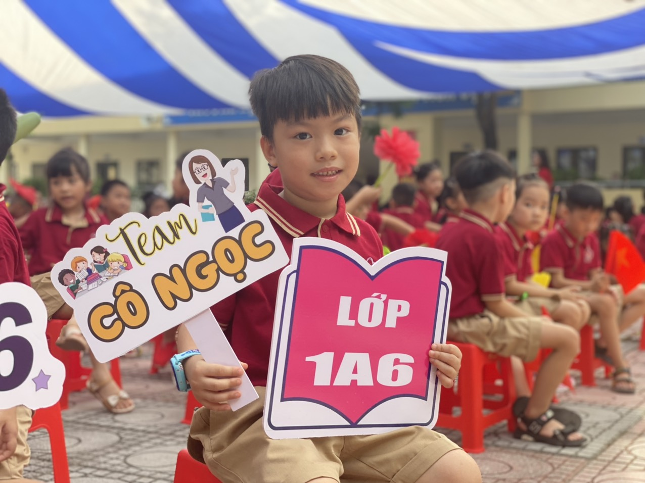 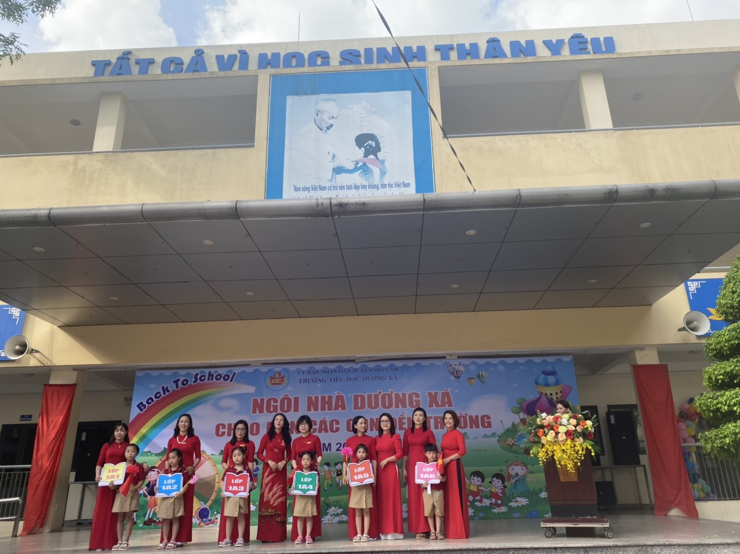  
          Sau buổi lễ này, các em học sinh lớp 1 và phụ huynh của mình đã chính thức trở thành thành viên của ngôi nhà chung – tiểu học Dương Xá. Hy vọng với sự chăm sóc chu đáo, tận tình của các thầy cô giáo, các anh chị học sinh lớp trên, các em sẽ sớm hòa nhập với học sinh toàn trường, trờ thành con ngoan trò giỏi, cháu ngoan Bác Hồ, chủ nhân của đất nước nghìn năm văn hiến.